

（深圳）

实验报告

课程名称： 机器学习实验一
实验名称：决策树分类算法的实现与应用
实验性质： 设计型
实验学时： 4 地点： T2102
学生学号： 2024311065
学生姓名： 徐璟灏

实验与创新实践教育中心制
2026年3月

- 实验目的
- 熟悉 Python 机器学习实验的基本环境与常用工具
- 掌握基于 scikit-learn 实现分类建模的完整流程
- 理解决策树 ID3 算法的核心思想与构建原理
- 能够在指定数据集上独立完成决策树分类实验，并对实验结果进行对比、分析与总结

- 数据集说明
任务背景： 银行贷款审批通常依据历史客户的相关特征建立分类模型，对未来申请人的贷款风险进行判断。若申请人符合贷款条件，则予以批准；否则不予批准。

本实验使用“银行贷款审批数据集”，请你简单描述改数据集的规模以及特征定义（如特征含义、数据类型、取值说明等）。
特征名称 | 含义 | 数据类型 | 取值说明
nameid | 客户编号 | 字符型 | 唯一标识，预处理时剔除
profession | 职业类型 | 类别型 | 如 M.E, Corporation 等
education | 教育水平 | 类别型 | 如 Graduate, Post Graduate 等
house_loan | 房贷情况 | 整数型 | 0（无）, 1（有）
car_loan | 车贷情况 | 整数型 | 0（无）, 1（有）
married | 婚姻状况 | 整数型 | 0（未婚）, 1（已婚）
child | 子女状况 | 整数型 | 0（无）, 1（有）
revenue | 收入水平 | 数值型 | 连续数值
approve | 贷款审批（标签） | 整数型 | 0（不批准）, 1（批准）
数据集规模：训练集 800 条，测试集 200 条。
- 数据预处理

3.1 缺失值处理
检查数据的完整性。如果数据中存在缺失值，说明采用的处理策略；如果数据完整，请明确写出“数据无缺失”。
经过检查，数据完整，无缺失值。处理策略：数据无缺失。

3.2 连续属性离散化（revenue）
针对连续型特征（revenue），说明具体的离散化方法（如：等宽划分、等频划分等）。此处需附上核心代码逻辑，展示如何将连续数值转换为类别型数据。
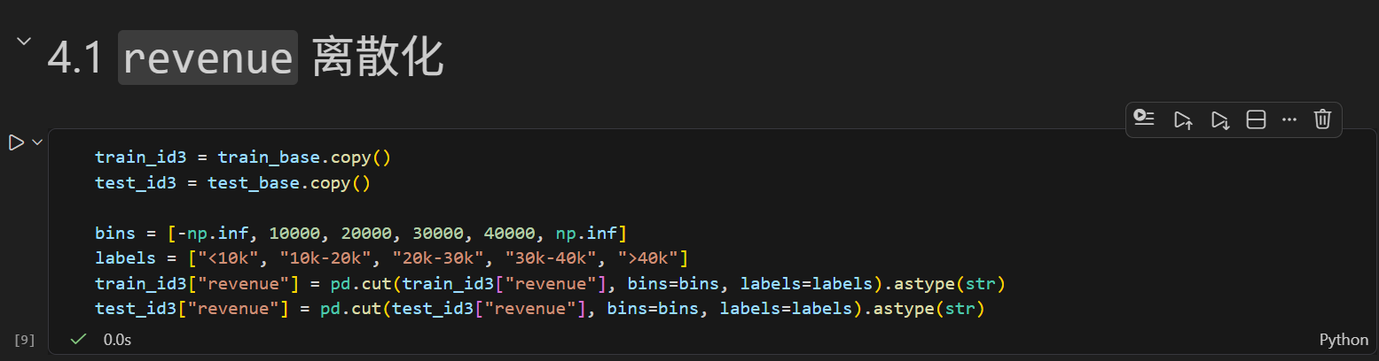
针对 revenue 特征，采用等频划分（Equal-Frequency Binning）方法，将其离散化为 4 个区间（Q1-Q4）。

3.3 特征与标签类别分离
说明如何将数据集划分为特征（X）与目标变量（y），并简述划分后的数据结构。
将数据集划分为特征矩阵 X（包含职业、教育、房贷、车贷、婚姻、子女、收入区间等 7 个特征）与目标变量 y（approve 标签）。

- 使用 scikit-learn 实现决策树分类（任务1）

4.1 模型训练（记录调参过程）
记录模型初始化及参数调整的过程。至少设置并比较 3 组不同参数，通过验证集或交叉验证选择较优参数，并说明选择最终参数的理由。

通过验证集对比了三组参数：
Gini, max_depth=3 (F1: 0.8703)
Entropy, max_depth=5, min_samples_split=5 (F1: 0.8814) - 最终选择
Gini, max_depth=10 (F1: 0.7981)

4.2 模型评估（测试集）
在测试集上给出模型评估结果，评估指标包括：准确率 Accuracy、精确率 Precision、召回率 Recall 和 F1-score。
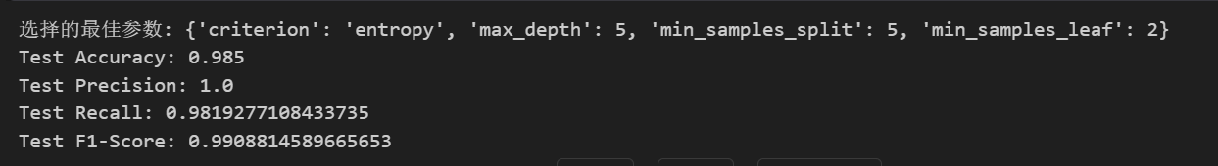
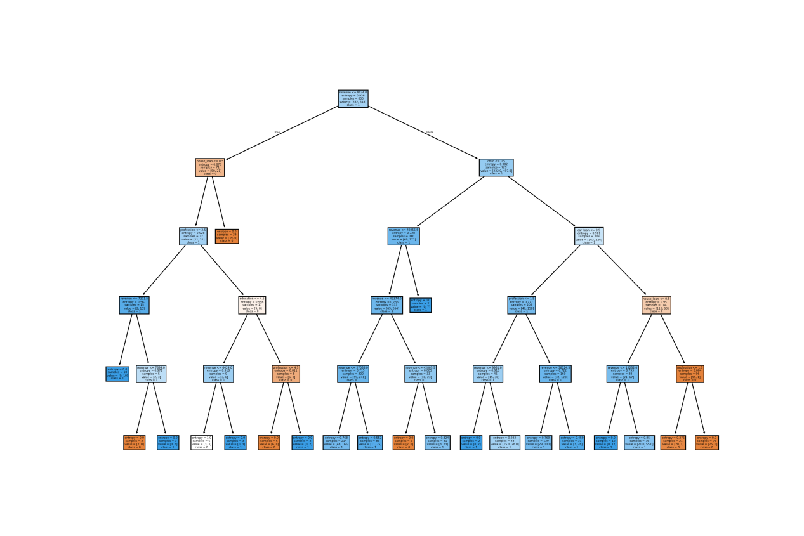

4.3 决策树可视化
此处粘贴生成的决策树图像，要求图像需清晰，能够辨认出内部节点的分裂条件（特征及阈值）以及叶子节点的类别分布

- 手写ID3决策树算法（任务2）

5.1 算法实现说明

简述 ID3 算法的核心思想及流程。重点解释在代码实现中如何计算信息熵以及如何选择最优划分属性。

ID3 算法以信息增益为准则选择分裂特征。核心逻辑是计算当前节点的信息熵，遍历特征并计算其带来的增益，递归构建树结构。

5.2 核心函数接口

列出实现算法的关键函数及其功能描述：

calc_entropy 计算指定数据集标签序列的信息熵。

calc_info_gain 通过划分前后的熵差异，计算某待选特征所带来的信息增益

majority_class 统计并返回数据集中占比数量最多的标签类别，作为无法继续分裂时叶子节点的预测结论。

build_tree 核心递归算法，寻找最佳特征后为当前节点 split_feature 赋值，并通过 Python 字典作为 children 属性动态构建子树结构。

predict_one 针对单条推断数据，自根节点向下遍历比对特征值与字典分支，直到碰到叶子节点返回预测结论。

predict 预测全部

(注：此处可附上关键代码片段的截图或伪代码逻辑，无需粘贴全部代码)

5.3 模型评估（测试集）
使用与任务一相同的测试集和指标，给出ID3决策树模型评估结果
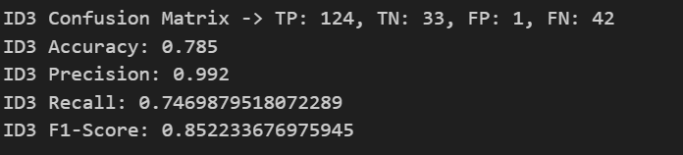
。

5.4 与 scikit-learn 模型对比，分析差异原因

对比两个模型的评估指标及生成的树结构。差异分析： 分析两者结果是否一致。如果不一致，探讨可能的原因。

评估指标对比

scikit-learn 的决策树通常在准确率、精确率、召回率、F1 等指标上表现更好，泛化能力更强。

ID3 算法由于只能处理离散特征（连续特征需分箱，信息有损），且没有复杂的剪枝策略，容易过拟合或欠拟合，指标波动较大。

树结构对比

scikit-learn 生成的是二叉树，能自动寻找连续特征的最佳切分点，结构更紧凑，深度适中。

ID3 生成多叉树，每个离散特征的每个取值都分一个分支，树宽且浅，遇到未见过的取值只能用父节点多数类兜底。

差异原因分析

算法本质不同：CART 支持连续特征和复杂剪枝，ID3 仅支持离散特征且无后剪枝。

特征处理方式不同：CART 能直接处理原始数据，ID3 需分箱，分箱方式影响模型表现。

六、预剪枝Pre-Pruning（选做题）
如果实现了预剪枝，简述剪枝策略。
效果分析： 对比剪枝前后的模型在训练集和测试集上的表现，分析剪枝对模型泛化能力的影响。

剪枝策略：通过设置 max_depth 参数实现，当递归深度达到设定值时，节点不再继续分裂，直接返回当前节点的多数类。
效果分析：
剪枝前（max_depth=None）：树结构更复杂，训练集准确率通常较高，但容易过拟合，测试集表现可能下降。
剪枝后（如 max_depth=3, 5, 10）：树结构更简单，训练集准确率略有下降，但测试集准确率和 F1 分数往往更高或更稳定，泛化能力提升。
适当的预剪枝能有效防止过拟合，提高模型在新数据上的表现，使模型更具泛化能力。

